Israel
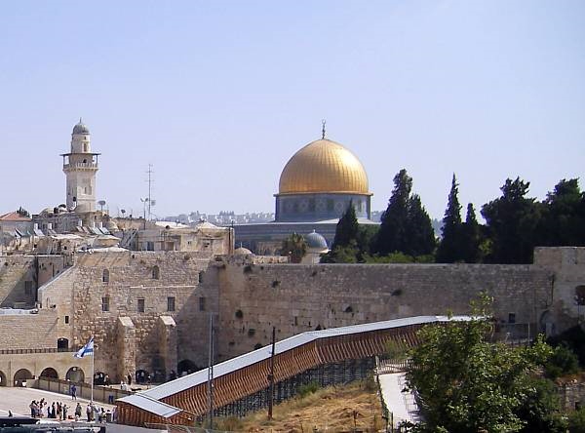
El Israel bíblico histórico

Es el nombre simbólico que el ángel de Yaweh impone a Jacob después de la visión nocturna que tuvo al huir de su hermano Esaú (Gen. 32. 23-33). La explicación que le da el ángel, "de haber luchado contra Dios y contra los hombres y salido con vida" (Gen. 32.29), no es etimológica sino popular.
En cada Patriarca está contenido el pueblo que engendrará. Y en ese nombre bíblico se entiende contenido el pueblo que el Israel originó. Por eso el nombre Israel, de origen divino, y no el de Jacob, de origen humano, será el nombre "eterno del pueblo elegido", hasta que sea destruido por la cautividad y sólo parcialmente regrese. Entonces se llamará ya sólo Judá y dará origen a un fragmento de Israel: el pueblo de los judíos.

El Israel político actual

Su nombre oficial como Estado republicano es, Medinat Yisra’el (Estado de Israel). A pesar de que el Estado de Israel declaró su independencia el 14 de mayo de 1948, su historia moderna comenzó cuando Theodor Herzl inició el sionismo en Basilea en 1897. El fundamento ideológico del Estado proviene del movimiento sionista y de su plan de crear un "Hogar judío en Palestina”.
Hoy es una república insertada en el contexto cultural árabe del Oriente Próximo. Se halla entre Siria Jordania, Palestina, Egipto y Líbano. Sus 21.946 kms2 se extienden desde el Golán ocupado hasta El Aqaba, en el Mar Rojo. La capital es Tel Aviv, en la costa mediterránea y sus avatares muchos.
Desde 1967 la capital se pretendió poner en Jerusalén, anexionada después de la guerra de los Seis Días. Las naciones no reconocieron tal capitalidad y sus embajadas, si las tenían, quedaron en Tel Aviv.
Es un Estado constitucionalmente laico, pero poblado por casi cuatro millones de habitantes religiosamente polarizados entre los judaizantes fanáticos y una población árabe mahometana en expansión. Al terminar el siglo la población de Israel era de 5.500.000 habitantes con una densidad de 250 hab / km. Los no judíos suponían el 17%, siendo los musulmanes el grupo mayor. Los cristianos y los drusos eran la población restante. El país sigue siendo urbano, pues alrededor del 90% de la población vive en comunidades de 2.000 o más habitantes.

Más de la mitad de los judíos de Israel nacieron ya en el país (los sabras), pero sus antepasados inmediatos precedían de más de 100 países y hablaban unos 80 idiomas o dialectos distintos.

El hebreo y el árabe son los idiomas oficiales. El hebreo es el más hablado, pero el árabe también se utiliza en las escuelas, en los asuntos de carácter legal y en la cámara legislativa. Muchas personas hablan inglés, yidish, ruso o diferentes lenguas europeas.

La extensión física tiene una longitud máxima de 420 kilómetros de norte a sur y una anchura de entre 16 y 115 kilómetros. Se halla distribuida en cinco áreas topográficas: las montañas de Galilea, la llanura de Esdrelón o Yizreel, las colinas de Judea y Samaria, las llanuras costeras y la región del Néguev.

Las guerras han amontonado a los anteriores habitantes palestinos en campamentos de refugiados. Se elevan a casi cinco millones entre los acampados y los que vagan por las naciones vecinas en espera de una solución a su conflicto, sólo en parte paliado por las ayudas de ACNUR, organismo de ayuda de la ONU.

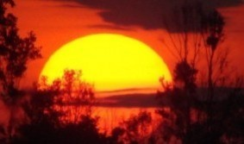
Al final del siglo se pretendió paliar los conflictos bélicos con la autonomía parcial y vigilada concedida a los palestinos en 1994, en el doble núcleo de Cisjordania con centro administrativo en Jericó, y en Gaza. Pero la poca voluntad de entendimiento por ambos pueblos antagónicos, anunció una larga etapa para poder llegar un día a una improbable coexistencia pacífica.
El punto más alto del país es el monte Meron (1.208 msnm). El centro más turístico, además de Jerusalén, es el entorno del Tiberiades, el Jordán y el Mar muerto. Para los cristianos se añadirán los lugares santos Nazareth, Belén y los entornos del Lago.
El suelo es pobre y las llanuras ribereñas abundan en suelos aluviales. Las técnicas agrícolas de vanguardia, incluso hidropónicas, hacen altamente rentable una agricultura que se nutre vorazmente de asentamientos y explotaciones sostenidas por un capital de ayuda extranjera, que procede predominantemente de Norteamérica.
La rentabilidad de los cítricos, plátanos, algodón, tabaco, uvas, dátiles y otros productos hace a Israel poseedor de una economía competitiva en la región e incluso en la exportación hacia Europa.
Hoy existen en Israel más de 200 millones de árboles que hacen del territorio algo muy diferente de los desiertos que conquistó en 1948.
El misterio de la supervivencia de Israel se diluye en el que acompaña al pueblo de Israel en la Historia y por todos los caminos del mundo. Queda flotando el interrogante de si es el "pueblo elegido" que volverá a juntarse al final de los tiempos (Rom. 11. 1-30; 2 Cor. 11. 22; Ef. 2. 12)
Teológicamente no hay ningún argumento a favor de tal hipótesis. Puede desaparecer de nuevo la república de Israel y el "pueblo bíblico" seguir peregrinando por la tierra en espera que llegue la hora de la misericordia. De los 30 millones de judíos que hay en las naciones, algo más de la décima parte se ha reunido en la República de Israel, una proporción similar a la existente en los días de Jesús y de la predicación apostólica. Tal proporción sigue siendo un reclamo para la reflexión y una puerta entreabierta para cualquier interpretación.
